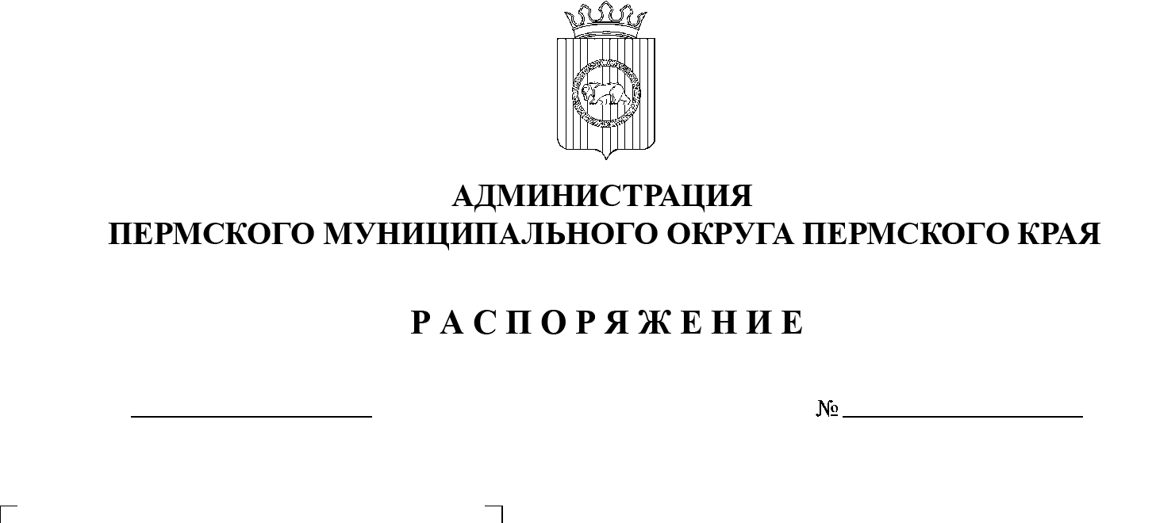
СЭД-2023-299-01-01-07.С-49
Об утверждении муниципального задания
на 2023 год и на плановый период 2024 и 2025 годов

07.02.2023

На основании пункта 2.4 Положения о формировании муниципального задания на оказание муниципальных услуг (выполнение работ) в отношении муниципальных учреждений Пермского муниципального района и финансовом обеспечении выполнения муниципального задания, утвержденного постановлением администрации Пермского муниципального района от 25 сентября 2020 г. № СЭД-2020-299-01-01-05.С-37, распоряжения администрации Пермского муниципального района от 14 октября 2022 г. № СЭД-2022-299-01-01-07.С-170 «Об утверждении сводного объема, базового норматива затрат и корректирующих коэффициентов на оказание муниципальных услуг (выполнение работ) для муниципального автономного учреждения Пермского муниципального района в сфере средств массовой информации «Информационный центр» на 2023-2025 годы»:
- Утвердить муниципальное задание на оказание муниципальных услуг (выполнение работ) на 2023 год и на плановый период 2024 и 2025 годов муниципальному автономному учреждению Пермского муниципального округа в сфере средств массовой информации «Информационный центр» согласно приложению к настоящему распоряжению.
- Директору муниципального автономного учреждения Пермского муниципального округа в сфере средств массовой информации «Информационный центр» Ожиговой О.А. обеспечить контроль за исполнением муниципального задания в полном объеме и за своевременным размещением утвержденного муниципального задания на официальном сайте в информационно-телекоммуникационной сети «Интернет» по размещению информации о государственных и муниципальных учреждениях www.bus.gov.ru.
- Настоящее распоряжение разместить на официальном сайте Пермского муниципального округа в информационно-телекоммуникационной сети Интернет (www.permraion.ru).
- Настоящее распоряжение вступает в силу со дня его подписания и распространяется на правоотношения, возникшие с 01 января 2023 г.
- Контроль за исполнением настоящего распоряжения возложить на заместителя главы администрации Пермского муниципального округа Пермского края, руководителя аппарата администрации Пермского муниципального округа Пермского края Ермакова С.В.
Глава муниципального округа В.Ю. Цветов

Приложение
к распоряжению администрации Пермского муниципального округа
от 07.02.2023 № СЭД-2023-299-01-01-07.С-49

МУНИЦИПАЛЬНОЕ ЗАДАНИЕ № 53
на 2023 год и на плановый период 20 24 и 20 25 годов

Коды
0506001
09.01.2023
63.12.1
58.19

Наименование муниципального учреждения

Муниципальное автономное учреждение Пермского муниципального округа в сфере средств массовой информации «Информационный центр»
Форма по
ОКУД
Дата

Вид деятельности муниципального учреждения Код по сводному
Деятельность сетевых изданий реестру

Виды издательской деятельности прочие
По ОКВЭД
По ОКВЭД
По ОКВЭД

Часть I. Сведения об оказываемых муниципальных услугах

- Наименование муниципальной услуги

Уникальный номер
по базовому

- Категории потребителей муниципальной услуги

(отраслевому) перечню

- Показатели, характеризующие объем и (или) качество муниципальной услуги:
  - Показатели, характеризующие качество муниципальной услуги:

Уникальный номер реестровой записи | Показатель, характеризующий содержание муниципальной услуги |  |  | Показатель, характеризующий условия (формы) оказания муниципальной услуги |  | Показатель качества муниципальной услуги |  |  | Значение показателя качества муниципальной услуги |  |  |  |  |  |  |  |  | Допустимые (возможные) отклонения от установленных показателей качества услуги
 |  |  |  |  |  | наименование показателя | единица измерения по ОКЕИ |  | 20 | 23 | год | 20 | 24 | год | 20 | 25 | год
 |  |  |  |  |  |  |  |  | (очередной финансовый  год) |  |  | (1-й год планового  периода) |  |  | (2-й год  планового периода)
 | (наименование показателя) | (наименование показателя) | (наименование показателя) | (наименование показателя) | (наименование показателя) |  | наимено- вание | код |  |  |  |  |  |  |  |  |  | в процентах | в абсолютных величинах
1 | 2 | 3 | 4 | 5 | 6 | 7 | 8 | 9 | 10 |  |  | 11 |  |  | 12 |  |  | 13 | 14

  - Показатели, характеризующие объем муниципальной услуги:
Уникальный номер реестровой записи | Показатель, характеризующий содержание муниципальной услуги |  |  | Показатель, характеризующий условия (формы) оказания муниципальной  услуги |  | Показатель объема  муниципальной услуги |  |  | Значение показателя объема  муниципальной услуги |  |  |  |  |  |  |  |  | Среднегодовой размер  платы (цена, тариф) |  |  |  |  |  |  |  |  | Допустимые (возможные) отклонения от установленных показателей качества услуги
 |  |  |  |  |  | наимено- вание показа- теля | единица  измерения по ОКЕИ |  | 20 |  | год | 20 |  | год | 20 |  | год | 20 |  | год | 20 |  | год | 20 |  | год |  | в абсолютных величинах
 |  |  |  |  |  |  |  |  | (очеред- ной финансо- вый год) |  |  | (1-й год плановог о периода) |  |  | (2-й год плановог о периода) |  |  | (очеред- ной финансо- вый год) |  |  | (1-й год плановог о периода) |  |  | (2-й год плановог о периода) |  |  | в процентах
 |  |  |  |  |  |  | наимено- вание | код
 | (наимено-  вание показателя) | (наимено-  вание показателя) | (наимено-  вание показателя) | (наимено-  вание показателя) | (наимено-  вание показателя)
1 | 2 | 3 | 4 | 5 | 6 | 7 | 8 | 9 | 10 |  |  | 11 |  |  | 12 |  |  | 13 |  |  | 14 |  |  | 15 |  |  | 16 | 17

- Нормативные правовые акты, устанавливающие размер платы (цену, тариф) либо порядок ее (его) установления:

Нормативный правовой акт
вид | принявший орган | дата | номер | наименование
1 | 2 | 3 | 4 | 5
- Порядок оказания муниципальной услуги
  - Нормативные правовые акты, регулирующие порядок оказания муниципальной услуги
(наименование, номер и дата нормативного правового акта)
  - Порядок информирования потенциальных потребителей муниципальной услуги:

Способ информирования | Состав размещаемой информации | Частота обновления информации
1 | 2 | 3

Часть II. Сведения о выполняемых работах

- Наименование работы Освещение деятельности органов местного самоуправления
Уникальный номер
по базовому (отраслевому) перечню

09.039.1
- Категории потребителей работы

- Показатели, характеризующие объем и (или) качество работы:

3.1 Показатели, характеризующие качество работы:

Уникальный номер реестровой записи | Показатель, характеризующий содержание муниципальной услуги |  |  | Показатель, характеризующий условия (формы) оказания муниципальной услуги |  | Показатель качества муниципальной услуги |  |  | Значение показателя качества муниципальной услуги |  |  |  |  |  |  |  |  | Допустимые (возможные) отклонения от установленных показателей качества работы
 |  |  |  |  |  | наименование показателя | единица измерения по ОКЕИ |  | 20 | 23 | год | 20 | 24 | год | 20 | 25 | год
 |  |  |  |  |  |  |  |  | (очередной финансовый  год) |  |  | (1-й год планового  периода) |  |  | (2-й год  планового периода)
 | (наименование показателя) | (наименование показателя) | (наименование показателя) | (наименование показателя) | (наименование показателя) |  | наимено- вание | код |  |  |  |  |  |  |  |  |  | в процентах | в абсолютных величинах
1 | 2 | 3 | 4 | 5 | 6 | 7 | 8 | 9 | 10 |  |  | 11 |  |  | 12 |  |  | 13 | 14
09039100000000000004100 | Подготовка и размещение публикаций в социальных сетях и на официальном сайте органа местного самоуправления |  |  |  |  | Своевременность информирования населения о деятельности органа местного самоуправления | ПРОЦ | 744 | 100 |  |  | 100 |  |  | 100

  - Показатели, характеризующие объем работы:

Уникальный номер реестровой записи | Показатель, характеризующий содержание работы (по справочникам) |  |  | Показатель, характеризующий условия (формы) выполнения  работы (по справочникам) |  | Показатель объема работы |  |  |  | Значение показателя объема работы |  |  | Размер платы (цена, тариф) |  |  | Допустимые (возможные) отклонения от установленных показателей объема работы
 |  |  |  |  |  | наименование показа-  теля | единица измерения |  | описание работы | 2023 год (очередной финансовый  год) | 2024 год (1-й год планового  периода) | 2025 год (2-й год планового  периода) | 2023 год (очередной финансовый  год) | 2024 год (1-й год планового  периода) | 2025 год (2-й год планового  периода) | В процентах | В абсолютных величинах
 | Содержание работы 1  (наименование показателя) | (наименование показателя) | (наименование показателя) | (наименование показателя) | (наименование показателя) |  | наимено-  вание | код по ОКЕИ
1 | 2 | 3 | 4 | 5 | 6 | 7 | 8 | 9 | 10 | 11 | 12 | 13 | 14 | 15 | 16 | 17 | 18
09039100000000000004100 | Подготовка и размещение публикаций в социальных сетях и на официальном сайте органа местного самоуправления |  |  |  |  | количество подготовленных и размещенных публикаций | ЕД | 642 |  | 2080,00 | 2080,00 | 2080,00 |  |  |  | 10,00

- Нормативные правовые акты, устанавливающие размер платы (цену, тариф) либо порядок ее (его) установления:
Нормативный правовой акт
вид | принявший орган | дата | номер | наименование
1 | 2 | 3 | 4 | 5

Часть III. Прочие сведения о муниципальном задании

- Основания (условия и порядок) для досрочного прекращения выполнения муниципального задания
Реорганизация, ликвидация

- Иная информация, необходимая для выполнения (контроля за выполнением) муниципального задания
Проведение внутреннего финансового аудита
- Порядок контроля за выполнением муниципального задания
Форма контроля | Периодичность | Органы исполнительной власти, осуществляющие контроль за выполнением муниципального задания
1 | 2 | 3
Внутренний финансовый аудит | В соответствии с Планом проверок

- Требования к отчетности о выполнении муниципального задания
«Отчет о выполнении муниципального задания, аналитическая записка»

  - Периодичность представления отчетов о выполнении муниципального задания
полугодие, 9 месяцев, год
  - Сроки представления отчетов о выполнении муниципального задания
не позднее 15 числа месяца, следующего за отчетным периодом

4.2.1 Сроки предоставления предварительного отчета о выполнении муниципального задания
не позднее 10 ноября текущего года
  - Иные требования к отчетности о выполнении муниципального задания

- Иные показатели, связанные с выполнением муниципального задания

